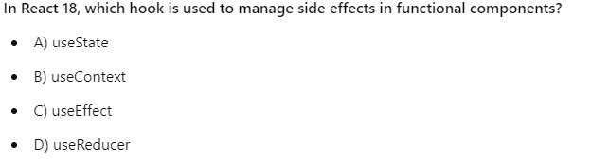  
Ans – C  
  
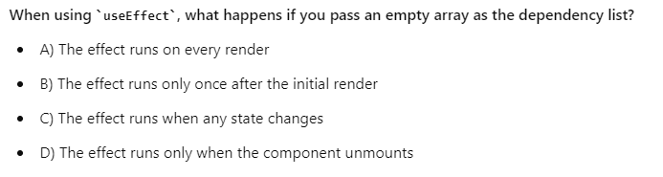  
Ans – B  
  
